



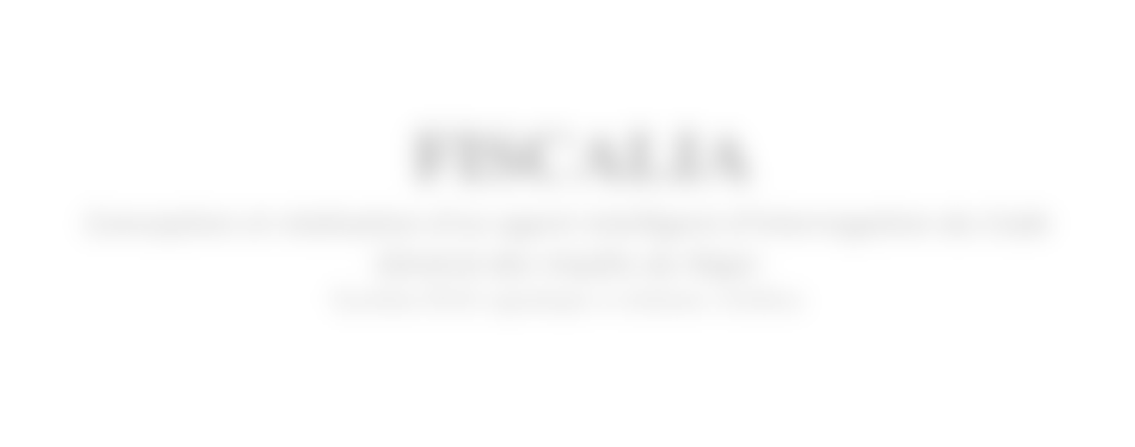



RoyAUME DU MAROC HAUT CommISSARIAT AU PLAN
INSTITUT NATIONAL DE STATISTIQUE ET D’ÉcONOMIE APPLIQUEE
INSEA

Rapport de stage du 15/07/2026 au 15/08/2026

FISCALIA
Conception et réalisation d’un agent intelligent d’interrogation du Code Général des Impôts du Niger
Système RAG agentique à citations vérifiées

Année universitaire 2025 — 2026

Réalisé par : KADADE MAHAMADOU Bassirou Encadrant professionnel : Mr ANANI KOMLAN Master 1: Système d’information et Système Intelligent

